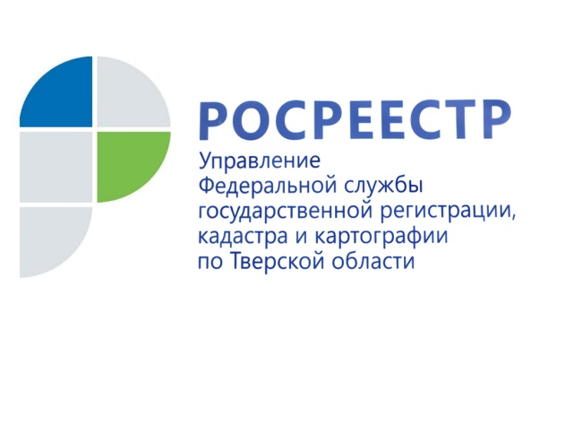 ПРЕСС-РЕЛИЗ

На 25% снизилась кадастровая стоимость объектов недвижимости в тверском регионе после оспаривания в комиссии при региональном Управлении Росреестра за 9 месяцев 2021 года
В преддверии наступления периода по уплате земельного налога и налога на имущество, которые рассчитываются исходя из кадастровой стоимости объектов недвижимости, Управление Росреестра по Тверской области напоминает следующее. В соответствии с законодательством об оценочной деятельности результаты определения кадастровой стоимости недвижимости могут быть оспорены физическими лицами в суде или специальной комиссии, действующей при региональном Управлении Росреестра, в случае, если результаты определения кадастровой стоимости затрагивают права и обязанности этих лиц.

Всего в январе-сентябре 2021 года в комиссию по рассмотрению споров о результатах определения кадастровой стоимости при Управлении Росреестра по Тверской области поступило 308 заявлений, что сравнимо с показателем за аналогичный период 2020 года (310). Из них принято к рассмотрению 299 заявлений (2020 - 304), не принято к рассмотрению - 6 (2020 - 5), отозвано – 3 (2020 - 1). При этом физическими лицами подано 241 заявление, юридическими лицами – 64 заявления, органами местного самоуправления – 3 заявления.

В результате в комиссии рассмотрено 299 заявлений по 868 объектам недвижимости. «Решение в пользу заявителя принято в отношении 169 заявлений, - комментирует заместитель руководителя Управления Росреестра по Тверской области Ольга Новосёлова. - Суммарная величина кадастровой стоимости объектов недвижимости после оспаривания в комиссии снизилась на 25% (примерно на 1,7 млрд рублей)».

Отметим, что в Тверской области заинтересованные лица, как правило, обращаются за пересмотром кадастровой стоимости именно земельных участков. Причем количество таких объектов значительно выросло в сравнении с прошлым годом. Так, с начала 2021 года в комиссию поступило заявлений по 729 земельным участкам (за 9 месяцев 2020 года – всего по 452 земельным участкам). За пересмотром кадастровой стоимости объектов капитального строительства (зданий, помещений) в январе-сентябре текущего года заявители обращались значительно реже. Однако и здесь наблюдается повышение показателя в сравнении с аналогичным периодом прошлого года: за 9 месяцев 2021 года - 139 объектов, за 9 месяцев 2020 года – 115.

О Росреестре
Федеральная служба государственной регистрации, кадастра и картографии (Росреестр) является федеральным органом исполнительной власти, осуществляющим функции по государственной регистрации прав на недвижимое имущество и сделок с ним, по оказанию государственных услуг в сфере ведения государственного кадастра недвижимости, проведению государственного кадастрового учета недвижимого имущества, землеустройства, государственного мониторинга земель, навигационного обеспечения транспортного комплекса, а также функции по государственной кадастровой оценке, федеральному государственному контролю (надзору) в области геодезии и картографии, федеральному государственному земельному контролю (надзору), федеральному государственному надзору за деятельностью саморегулируемых организаций оценщиков, контролю (надзору) за деятельностью саморегулируемых организаций арбитражных управляющих. Подведомственными учреждениями Росреестра являются ФГБУ «ФКП Росреестра» и ФГБУ «Центр геодезии, картографии и ИПД».

Контакты для СМИ
Макарова Елена Сергеевна,
помощник руководителя
Управления Росреестра по Тверской области

+7 909 268 33 77, (4822) 34 62 24

69_press_rosreestr@mail.ru
https://rosreestr.gov.ru/site/
https://vk.com/rosreestr69

170100, Тверь, Свободный пер., д. 2

